天津安冶置业及项目情况介绍

一、公司及项目情况
天津安冶置业有限公司，原隶属武警黄金指挥部，前身内内蒙古伊旗安冶煤矿，1999年底依中央政策移交地方，2004年在天津注册成立，公司法人赵莹。注册资本为人民币1亿元，实收资本为1亿元。项目位于天津滨海新区汉沽中心城区核心地段、寨上大桥南侧、美丽的蓟运河两畔。寨上大桥两侧现已投资建设了喜盈盈大酒店项目和汉沽大型超市和公寓项目，均列为天津市和滨海新区重点。项目建设期间曾分别与皇冠假日酒店及中国家居第一品牌红星美凯龙签约。
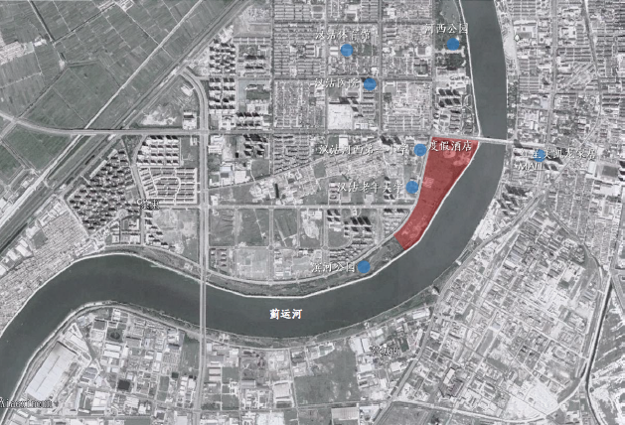
（一）河西喜盈盈大酒店项目
共占地206.1亩，分两次合法取得：153.8亩（102518.3m²）和52.3亩（34854m²）。52.3亩土地用途为餐饮旅馆业用地和商业用地，使用年限40年，容积率为1.4。现已建大酒店占地37776.6平方米，建筑面积6万平方米，约400套客房，目前酒店主体已封顶，餐饮配套楼已完工。
（二）河西配套住宅项目
153.8亩待开发土地面积96240.8平方米，建筑面积约18万平米，现政府已将该地块变为住宅用地，并配套一所九班幼儿园。已规划公示完毕,并获得正式规划条件。
（三）河东汉沽大型超市和公寓项目
占地24亩（16002.1m²），土地使用权限40年，容积率5.4，土地用途为商服用地，建筑面积12万平方米，已结构封顶。目前商业部分已与红星美凯龙项目正式签约，42321平方米530套公寓已取得销售许可证。

二、公司及项目财务数据情况
（一）项目总投：10亿
- 负债情况：总负债4.3亿
1、交行负债本息3.1亿
2、中建二局工程款0.9亿
3、其他负债0.3亿

三、项目估值情况
项目总估值为28亿元。
（一）超市和公寓项目，占地24亩（16002.1m²），建筑面积12万平方米，已结构封顶。目前商业部分已与红星美凯龙项目正式签约，42321平方米530套公寓已取得销售许可证。大型超市和公寓项目土地及在建工程评估价值15亿元；
（二）大酒店占地37776.6平方米，建筑面积6万平方米，约400套客房，目前酒店主体已封顶，餐饮配套楼已完工。大酒店及餐饮楼项目土地及在建工程评估值6亿元；
（三）项目所在地土地招牌挂价格近一期在4800元/平米。待开发住宅用地评估值约14万x 4800=7亿元。

四、项目未来业态定位及销售安排
随着外部经济形势的变化，尤其是电商冲击，最初设计的业态已不再符合市场需求。同时房地产进入后开发时代，我公司也不可避免地进入转型时期，积极进入康养地产发展领域。
（一）大酒店将在原结构基础上改建成华北地区极具特色的集环形走廊单面楼、无噪音环境、环抱内花园、户户通风采光、全方位河景、12000㎡全采光大堂等于一身的极致化单品老年公寓。
（二）已建成封顶的12万平方米商业综合体将引入著名医疗机构进驻，同时配套530户小型公寓。必会成功带动滨海新区北部片区的相关产业飞速发展。届时，康复、介护、治疗、医疗培训、老年慢性病诊疗和专业体检等全方位全链条服务，会产生诸多盈利点，将成为大健康产业的核心地标。
（三）待开发的建筑面积18万平方米住宅用地，将建成适老住宅，目前市场价格为楼面价约为4800元/平米。由中国建筑科技集团设计，因为他们是中国养老政策的制定者，所以该小区几乎涵盖了所有国内最前沿的适老养老标准。该小区将从传统住宅转型到全产品线、全价值链、全周期的适老住宅产品。

五、未来投入情况预测
项目未来需要总投约8.6亿。
（一）土地由商业变更为住宅补缴费用约2000万
（二）建安成本预算：
1、超市和公寓建筑面积12万平方米x1500=1.8亿
2、大酒店建筑面积6万平方米x2000=1.2亿
3、住宅建筑面积18万平方米x3000=5.4亿

六、项目整体收入情况预测
可售部分实现销售收入17.39亿。未来销售差异化经营，做适老产品，以户口、教育和医疗带动唐山市及曹妃甸区域客群。
（一）住宅部分可售面积约为14万平米，市场价格在11000元/平米，本测算取10000元/平米。
14万x10000=14亿
（二）公寓部分可售面积约为42321平米，市场价格8000元/平米，本测算取8000元/平米。
42321x8000=3.39亿
（三）酒店部分、商业及地下部分拟自持，不计算销售收入。
（四）未计算AMC对本息的折价情况。

二0二0年十二月二十日

